Identidade visual
Logomarca da Kotas Pay

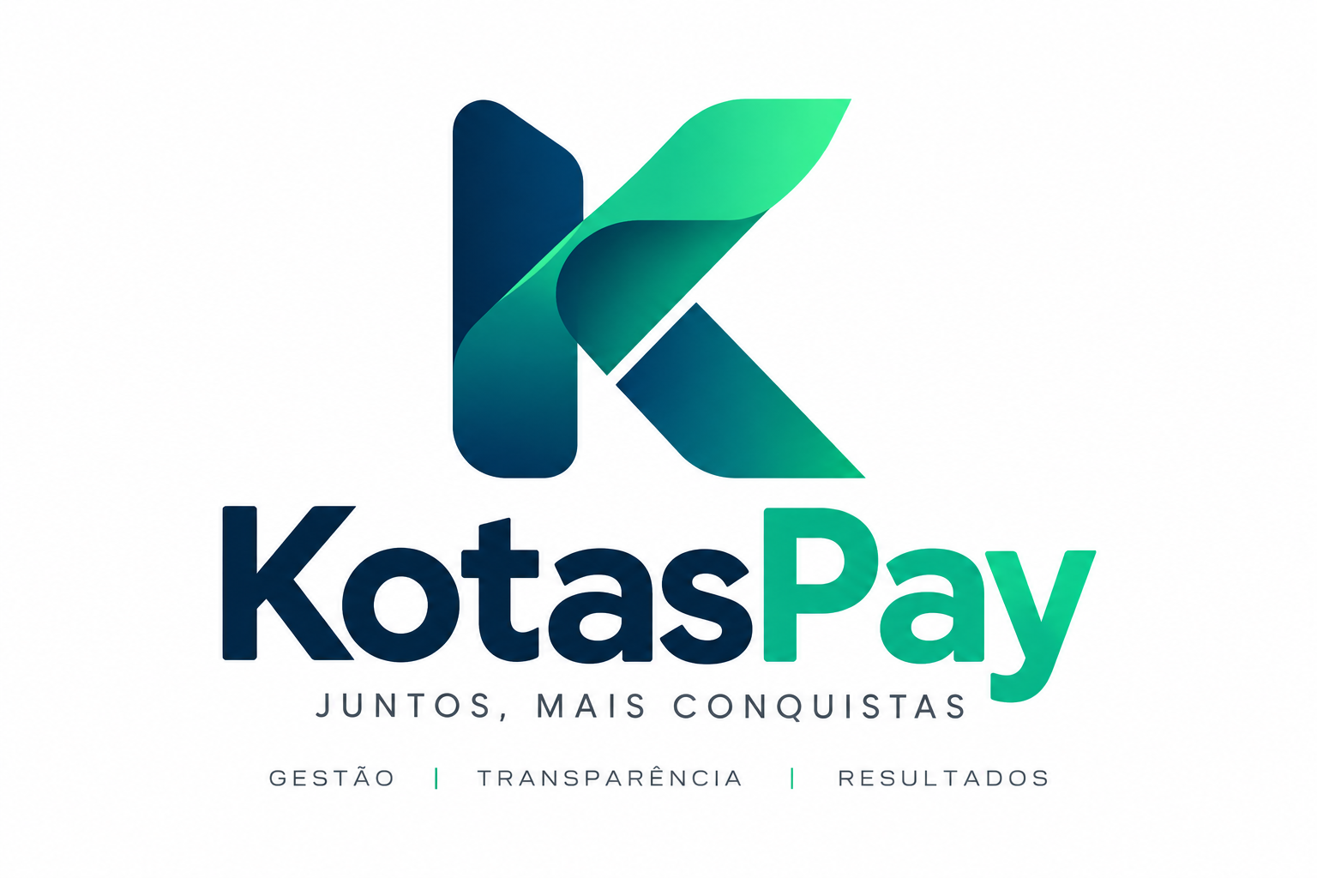

A logomarca da KotasPay foi construída para posicionar a empresa como uma fintech de gestão financeira para associações e cooperativas, combinando tecnologia, confiança, transparência e sustentabilidade.

1. Símbolo — o “K” estilizado
O elemento central é um K geométrico, formado por vetores curvos e sobrepostos.
Ele pode ser interpretado em três níveis:
- K de KotasPay — cria uma identificação visual direta com a marca.
- Convergência — os elementos que se encontram representam diferentes associados, cooperados e gestores conectados em torno de um mesmo sistema financeiro.
- Fluxo contínuo — as formas sugerem movimento e circulação, remetendo ao fluxo de pagamentos, recebíveis e informações financeiras.
A construção não representa apenas uma letra: ela procura transmitir a ideia de conexão + movimento + gestão.

2. Verde Esmeralda / Menta
O verde aparece principalmente na parte superior e nas extremidades do símbolo e também em “Pay”.
Ele comunica:
- crescimento;
- saúde financeira;
- inovação;
- sustentabilidade;
- eficiência;
- visão ESG.
O verde mais tecnológico evita a associação com uma identidade excessivamente institucional ou tradicional.

3. Azul Petróleo / Deep Navy
O azul predominante no símbolo e em “Kotas” funciona como contraponto ao verde.
Representa:
- segurança;
- confiança;
- estabilidade;
- proteção de dados;
- compliance;
- profissionalismo;
- solidez financeira.
Essa combinação é particularmente adequada para uma plataforma que lida com dinheiro, informações financeiras e dados de associados.

4. “Kotas” + “Pay”
A diferenciação cromática entre as duas partes do nome é estratégica:
Kotas → azul → confiança, gestão e institucionalidade.
Pay → verde → pagamentos, movimento financeiro e tecnologia.
Assim, o próprio nome transmite uma mensagem:
KotasPay = gestão confiável + movimentação financeira eficiente.
Além disso, o nome possui potencial para funcionar bem como marca de plataforma, aplicativo e solução SaaS.

5. Tipografia
A tipografia utilizada é pesada, geométrica e sem serifa, transmitindo:
- modernidade;
- legibilidade;
- tecnologia;
- força institucional;
- simplicidade.
As formas arredondadas reduzem a rigidez de uma identidade bancária tradicional, aproximando a marca de uma empresa de tecnologia financeira contemporânea.

6. Tagline
A frase:
“JUNTOS, MAIS CONQUISTAS”
introduz uma dimensão importante à marca.
Ela desloca a comunicação de uma simples plataforma de cobrança para uma ideia de cooperação e benefício coletivo.
Isso é especialmente coerente com o público de associações e cooperativas, no qual o relacionamento entre organização e membros é fundamental.

7. “Gestão | Transparência | Resultados”
Esse elemento funciona como uma espécie de assinatura estratégica da marca.
- Gestão → controle dos recebíveis e das finanças.
- Transparência → prestação de contas, confiança e governança.
- Resultados → redução da inadimplência, previsibilidade financeira e melhoria da gestão.
É uma boa síntese dos três principais benefícios que a KotasPay pretende entregar.

8. Leitura estratégica da identidade
A marca consegue reunir quatro conceitos que são importantes para o posicionamento do negócio:
TECNOLOGIA
↓
GESTÃO FINANCEIRA
↓
TRANSPARÊNCIA E GOVERNANÇA
↓
CONFIANÇA E RESULTADOS
Isso permite posicionar a KotasPay não simplesmente como um “sistema de cobrança”, mas como uma:
Plataforma tecnológica de gestão de recebíveis, previsibilidade financeira e transparência para associações e cooperativas.

Minha avaliação
A identidade visual está bem alinhada ao modelo de negócio. O principal ponto que eu preservaria é justamente a combinação azul + verde, porque ela equilibra dois atributos que precisam coexistir na KotasPay:
confiança institucional ↔ inovação tecnológica.
Eu faria apenas uma evolução na próxima versão: simplificar o símbolo K para que ele continue reconhecível em tamanhos muito pequenos, como ícone de aplicativo, favicon, WhatsApp e avatar de redes sociais. Isso é importante porque a versão apresentada funciona muito bem como logomarca institucional, mas a KotasPay também precisará de um símbolo reduzido (app icon) e versões monocromática, negativa e horizontal para formar uma identidade visual completa.

🎨 Paleta de cores KotasPay
Elemento | Cor | HEX | RGB | Aplicação
Azul Marinho / Deep Navy | Azul institucional | #0B1F33 | 11, 31, 51 | Kotas, títulos, textos, segurança e confiança
Azul Petróleo | Azul tecnológico | #123F52 | 18, 63, 82 | Elementos institucionais e fundos
Verde Esmeralda | Verde principal | #16A36A | 22, 163, 106 | Pay, crescimento, resultados e inovação
Verde Menta | Menta tecnológico | #55D6A6 | 85, 214, 166 | Gradientes, destaques e elementos digitais
Cinza Chumbo | Cinza escuro | #3E454B | 62, 69, 75 | Textos secundários e informações
Branco Puro | Branco | #FFFFFF | 255, 255, 255 | Fundo e contraste

🔤 Tipografia
Para manter a estética fintech, tecnológica e institucional, recomendo:
Fonte principal — Montserrat
- Logo: Montserrat ExtraBold / Bold
- Títulos: Montserrat Bold
- Subtítulos: Montserrat SemiBold
- Textos: Montserrat Regular
Fonte alternativa/complementar — Inter
- Textos longos
- Dashboards
- Sistema da plataforma
- Botões e elementos de interface
A combinação Montserrat + Inter funciona particularmente bem para a KotasPay porque separa a comunicação de marca da experiência digital do produto.

🟢 Aplicação na logomarca
Kotas → #0B1F33
Representa confiança, segurança, solidez e institucionalidade.
Pay → #16A36A
Representa movimentação financeira, crescimento, resultados e inovação.
Símbolo K → gradiente entre:
#0B1F33 → #123F52 → #16A36A → #55D6A6
Esse gradiente reforça a ideia de convergência, conexão e fluxo financeiro, que é coerente com o conceito do símbolo.

📐 Sistema visual recomendado
KotasPay
Gestão | Transparência | Resultados
Cor primária: #0B1F33
Cor de ação/CTA: #16A36A
Cor tecnológica: #123F52
Cor de destaque: #55D6A6
Neutro: #3E454B
Fundo: #FFFFFF
Observação importante: como a logomarca foi gerada visualmente e não a partir de um arquivo vetorial com especificação de identidade, esses códigos devem ser tratados como a paleta técnica recomendada da identidade KotasPay, e não como uma leitura espectrofotométrica exata da imagem original. Para produção profissional, o ideal é consolidarmos isso em um Manual de Identidade Visual, incluindo códigos HEX, RGB, CMYK, versões para fundo claro/escuro, tipografia, área de proteção e reduções mínimas.

